**物理光学组学习资料推荐**

**参考教材** 《光学（第三版）》

|  |  |
| --- | --- |
| **图书信息** | |
| 书名： | 光学（第三版） |
| 作者： | 郭永康 |
| ISBN： | 9787040483666 |
| 出版社： | 高等教育出版社 |
| 定价： | 42.60元 |

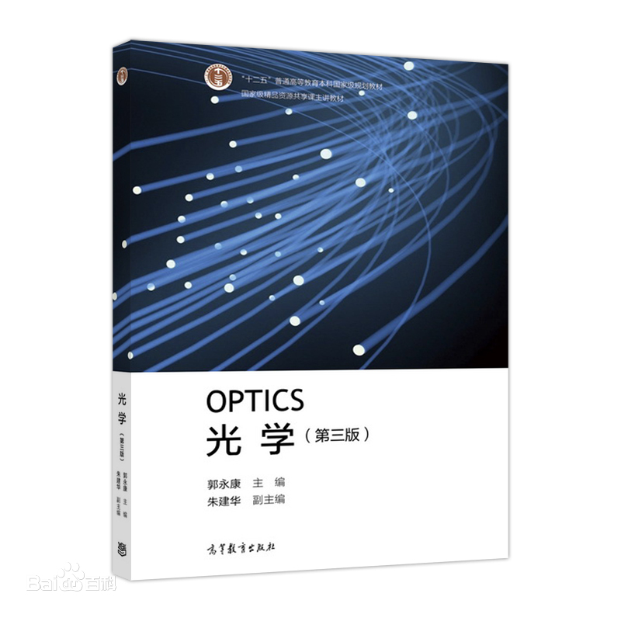

《光学（第三版）》是由四川大学郭永康教授主编，[高等教育出版社](https://baike.baidu.com/item/%E9%AB%98%E7%AD%89%E6%95%99%E8%82%B2%E5%87%BA%E7%89%88%E7%A4%BE/901997" \t "https://baike.baidu.com/item/%E5%85%89%E5%AD%A6%EF%BC%88%E7%AC%AC%E4%B8%89%E7%89%88%EF%BC%89/_blank)2017年出版的“十二五”普通高等教育本科国家级规划教材。全书主要包括几何光学和波动光学的内容。该教材介绍了光学的基本概念、规律、原理、分析方法及重要应用。该教材在精选传统内容的基础上，引入了一些与传统内容密切结合的反映现代光学新成就的内容。

**推荐阅读书籍：**

（1）《不可思议的物理》

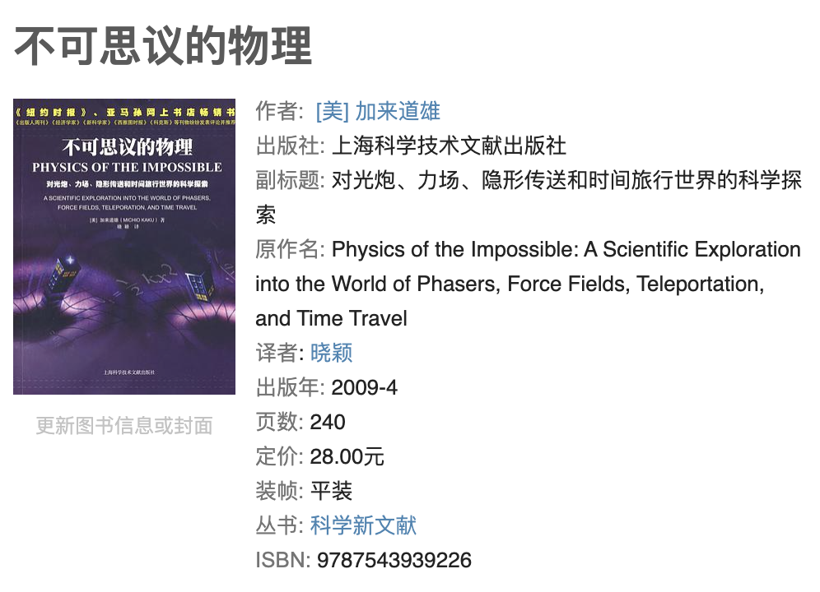

这本书是美国著名物理学家和科普大家加来道雄的著作，从科学角度理性探讨各类科幻实现的可能性，很适合引发对科学和科研的兴趣以及开启脑洞天马行空。

（2）《激光如何偶然发现》

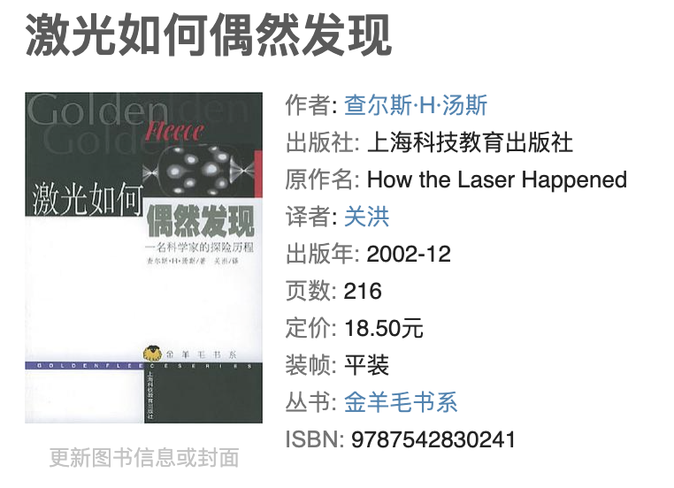

“激光的发明是20世纪的一项划时代的成就，对人类社会文明产生了极其深远的影响。本书由激光的发明者之一、诺贝尔奖得主汤斯亲笔撰写，生动刻画了汤斯如何从对微波波谱学的开创性研究出发，研制出世界上第一台微波激射器，进而发明了激光器，书中还对其中的专利纷争给出了高度个人化的描述，使读者对这一重大科学事件的方方面面有更为全面的了解。本书不仅是一部激光发展史，还是一名杰出科学家对其成长历程和科学生活的回顾。它描述了科学家是怎样对新的观念做出反应，怎样锲而不舍地进行研究工作，以及如何卷入科学社会学的。它是一个关于科学和科学发现者的引人入胜的故事，将会给任何对科学感兴趣的人，提供包含许多第一手材料和历史趣闻的参考文献。”

这本书很好地融合了科学史和个人自传，是一本激励人心的优秀读物。

（3）《改变世界的物理学》

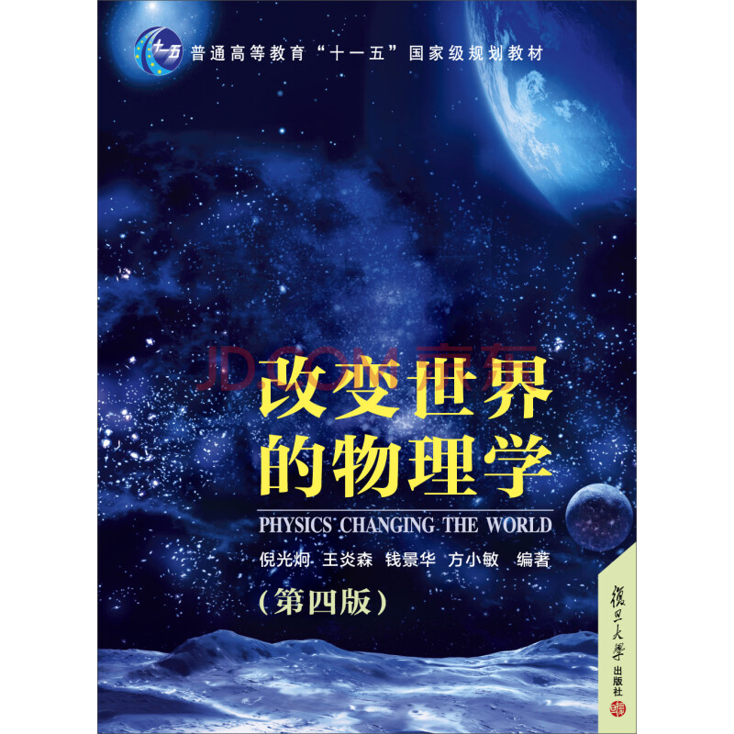

出版社： [复旦大学出版社](https://book.jd.com/publish/%E5%A4%8D%E6%97%A6%E5%A4%A7%E5%AD%A6%E5%87%BA%E7%89%88%E7%A4%BE_1.html" \o "复旦大学出版社" \t "https://item.jd.com/_blank)

* ISBN：9787309112580
* 版次：4
* 商品编码：11684082
* 品牌：[复旦大学出版社](https://www.jd.com/pinpai/1-1713-446840.html)
* 包装：平装
* 丛书名： [普通高等教育“十一五”国家级规划教材](https://search.jd.com/Search?keyword=%E6%99%AE%E9%80%9A%E9%AB%98%E7%AD%89%E6%95%99%E8%82%B2%E2%80%9C%E5%8D%81%E4%B8%80%E4%BA%94%E2%80%9D%E5%9B%BD%E5%AE%B6%E7%BA%A7%E8%A7%84%E5%88%92%E6%95%99%E6%9D%90&book=y" \o "普通高等教育\“十一五\”国家级规划教材" \t "https://item.jd.com/_blank)
* 开本：16开
* 出版时间：2015-04-01

《改变世界的物理学（第四版）》以新的视角，重点勾勒20世纪物理学的重大成就以及物理学在现代高新技术中的主要应用。全书共分十章，结合物理学在航天、激光、材料、信息、能源、医学、生命科学和宇宙学等方面的应用，重点介绍物理学基本知识，并融物理知识和前沿应用为一体。本书从提高学生的科学素质出发，注重科学与人文的融合，结合物理学史介绍著名物理学家的科学思想、科学方法以及勇于探索的精神，并注意介绍我国科技方面的重大成就和我国科学家的贡献。主要对象是普通高校文科类学生，也适合非物理专业的理科学生阅读。还可作为广大中学教师和一般读者了解物理基础知识及其与现代高新技术关系的参考读物。

（4）《物理与文化—— 物理思想与人文精神的融合》

### IMG_256

* **商品名：**物理与文化9787040431□61
* **ISBN：**9787040431261
* **定价：**31.5
* **出版社：**高等教育出版社
* **出版时间：**2015-09-01
* **印刷时间：**2015-09-01
* **版次：**3
* **字数：**420000

《物理与文化 物理思想与人文精神的融合（第3版）》以物理学基础知识为载体，通过对物理学发展史上的一些有里程碑意义的重大发现过程，以及对有关物理学家的科学思想、科学方法和科学精神的介绍，充分展现了物理学所包含的丰富的人文内涵。作者力图将物理思想与人文精神的融合贯穿于全书，注重对学生科学素质的培养。书中不涉及高等数学知识，学习和阅读只需具有中学的物理和数学基础。